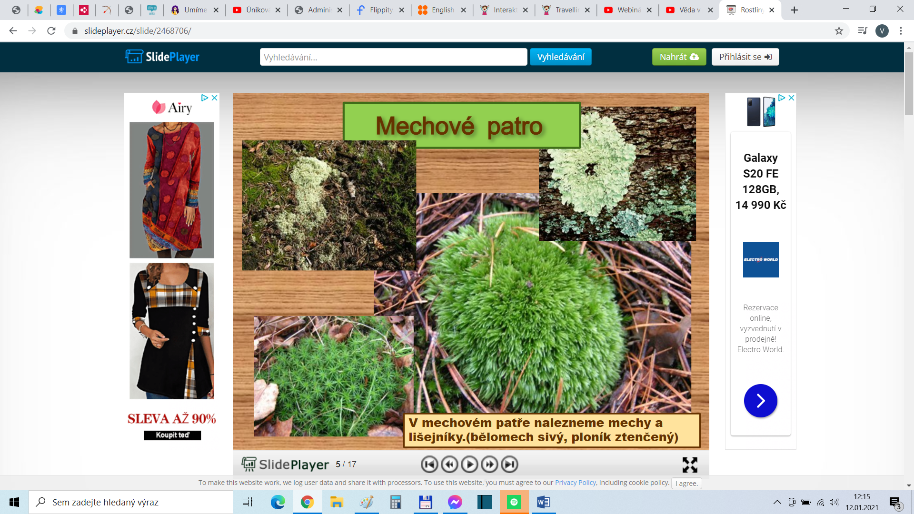

1. **KLIKEJ POSTUPNĚ ZDE**
2. **KLIKNI ZDE**